***Лексическая тема: «МЕБЕЛЬ»***

1. Рассмотрите вместе с ребёнком реальные предметы мебели, а так же картинки. Познакомьте его с названиями предметов мебели и попросите показать следующие части: ножки, сиденья, подлокотники, ручки, дверцы, спинки, ящики, столешницы, полки. Закрепите в словаре обобщающее понятие «мебель».

2. Попросите ребёнка назвать мебель для кухни, спальни, гостиной, кабинета.

3.Познакомьте ребёнка с многозначными словами. Объясните разницу в значении этих слов: спинка (стула, человека), ножка (гриба, табурета).

4.Расскажите ребёнку о том, кто изготавливает и ремонтирует мебель. Расскажите о необходимых инструментах для этого.

5. Помогите ребенку составить рассказ - описание о любом из предметов мебели по образцу. Например: "Это шкаф. Он большой, деревянный, коричневый. У него две дверцы, четыре ножки. Внутри у него есть полки и вешалки. В него вешают одежду и кладут бельё".

**ДЕТИ ДОЛЖНЫ ЗНАТЬ ПРЕДМЕТЫ:** мебель, стул, стол, мойка, сушка, диван, кресло, софа, трюмо, зеркало, кровать, табурет, шкаф, гладильная доска, пыль, картины, вешалка, комната, магазин мебели, полка, кухня, прихожая, ножка, спинка, сиденье, двери, столяр, плотник, подлокотники.   
**ДЕЙСТВИЯ:** стоит, двигать (пере, ото, с), сидит, идёт, ронять, поднимать, вытирать, грузить, разгружать, нести, подметать, держать, бросать, открывать, закрывать, ломать, строить, мастерить, сорить, смотреть, покупать, положить, класть, пилить, строгать, ремонтировать, вешать, убирать, ухаживать, беречь.   
**ПРИЗНАКИ**: деревянный, высокий, низкий, длинный, гладкий, короткий, широкий, узкий, большой, маленький, белый, чёрный, мягкий, твёрдый, жёсткий, светлый, тёмный, обеденный, кухонный, спальный, детская, игрушечная, круглый, квадратный, прямоугольный, стеклянный, металлический. Например:  
Стол (какой?) – круглый, обеденный, журнальный, праздничный, накрытый, широкий, письменный…   
Кресло (какое?) – мягкое, широкое, удобное, тёплое…   
Комната (какая?) – большая, светлая, уютная, детская, солнечная, прямоугольная…   
Диван(какой?)…   
Зеркало(какое?)…   
Kухня (какая?)…

**Упражнение «Из чего – какой?»:**

Ножки табуретки из металла. Они (какие?) …. (металлические);

Дверцы шкафа из стекла. Они (какие?) ….

Ручки на дверцах из пластмассы. Они (какие?) ….

Столешница стола из дерева. Она (какая?) ….

Обивка на кресле из кожи. Она (какая?) ….

**Упражнение «Назови ласково»:** полка-полочка; кресло-…; стул-…; стол-…; шкаф-…; кровать-… .

**Упражнение «Скажи одним словом»:** закончи предложения.

*Стол для газет и журналов называется* ***журнальный****.*

Стол, за которым обедают, называется….

Стол, за которым пишут, называется…

Стол для компьютера называется…

Полка для книг называется…

Шкаф для книг называется…

**Упражнение «Подбирай, называй, запоминай»:** Закончи предложения (подбери и назови как можно больше слов-действий).

Покупая в магазине мебель, покупатели (что делают?)….

Перевозя мебель из магазина домой,

покупатели (что делают?)…

Дома люди мебель (что делают?)…

За мебелью люди ухаживают так:

(что делают?)…  
**Упражнение в согласовании существительных с числительными**:  
Одно кресло, два кресла, пять кресел.   
Одна кровать, две кровати, пять кроватей.   
Один стул, два стула, пять стульев.   
Одно зеркало, два зеркала, пять зеркал.   
**Говорим правильно:**Это трюмо, нет трюмо, взять с трюмо, поставить на трюмо.   
Это стол, нет стола, поставить на стол.   
Это кресло, нет кресла, сесть в кресло.

**Упражнение «Скажи наоборот»**

Шкаф высокий, а тумбочка ….(низкая)

Диван мягкий, а табурет…(твёрдый, жёсткий)

Шкаф большой, а полка… (маленькая)

Кресло мягкое, а стул …(жёсткий)  
**Упражнение «Я спрошу, а ты ответь»**

Где хранят одежду? - Одежду хранят в шкафу.   
Где люди обедают? - ... .   
На чем ты сидишь? - ... .   
На чем спит бабушка? - ... .  
Где отдыхает дедушка? - ... .   
**Поиграйте с ребёнком** в игру с мячом "Без чего?" для отработки у него умения образовывать форму родительного падежа существительных. Например:   
Если у стола нет ножки ... - Стол без ножки.   
Если у кровати нет спинки ... - кровать без спинки.   
Если у стула нет сиденья ... - стул без сиденья.   
Если у шкафа нет дверцы ... - шкаф без дверцы.   
Если у буфета нет полки ... - буфет без полки.

**Потренируйте ребёнка в передаче ритмического рисунка слов.** Предложите вместе прохлопать слова:

крес-ло, кро-вать, ди-ван, стол, стул, шкаф, ко-мод, бу-фет.

**«Отгадай загадки».**

У него четыре ножки,

На коня похож немножко,

Но не скачет никуда.

И тарелки, чашки, ложки,

И прекрасная еда,

На его спине широкой,

Разместились без труда.

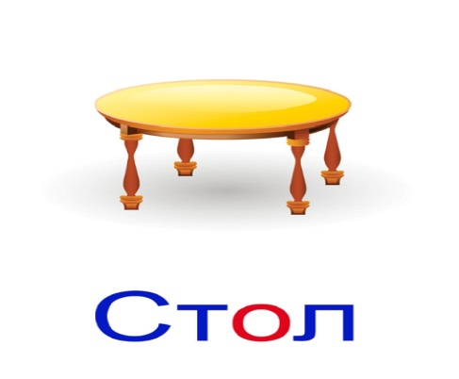

Обеденный стол

У него спина большая

И на ней он разрешает

И писать, и рисовать

И лепить, и вырезать.

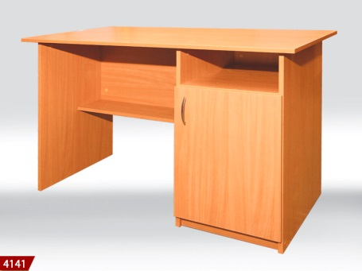

Письменный стол

День прошел, пора и спать,  
Расстелю свою…(кровать)

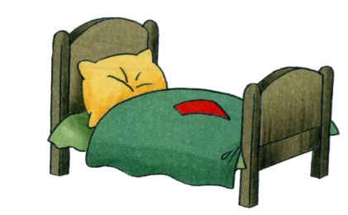

Он работе первый враг,

Он лентяям очень рад: Отдохнут пускай на нём,

Ну а дело подождёт!

Как на нём легко сидится,

И приятно, сладко спится!

Спинка мягкая, подушки…

Что ещё для счастья нужно?

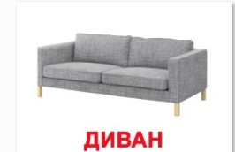

Этот зверь не покусает,

Пасть ему откройте сами,

Он всегда готов принять Куртки, шубы и толстовки,

И кожанки, и ветровки,

И для обуви есть место,

И одежде там не тесно. Этот зверь стоит в прихожей,

И на зверя не похож он.

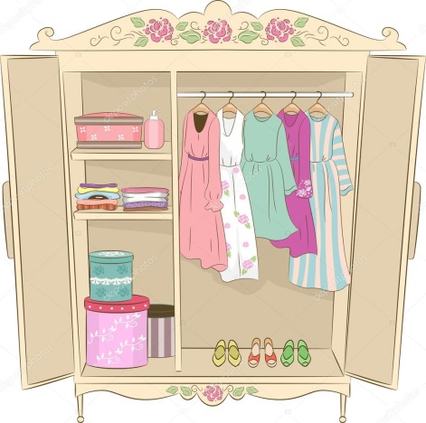

Шкаф для одежды и обуви

(гардероб)

Одежду в меня не кладут,  
Хотя все шкафом зовут.  
Книги на полке моей,  
Чтоб стали детишки умней.

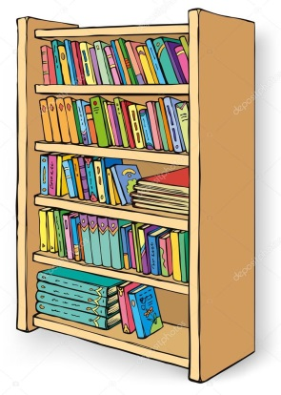

(Книжный шкаф)

Сделан я из дерева,  
Ящичков немеренно.  
Много что в меня войдет,  
А зовут меня…(комод)

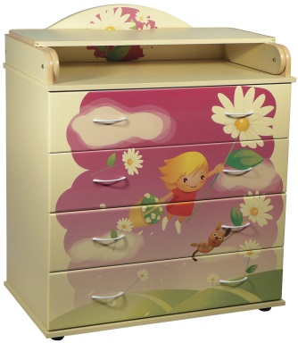

Верные друзья нашего стола,  
Хоть они стоят, но на них сидят. (Стулья)

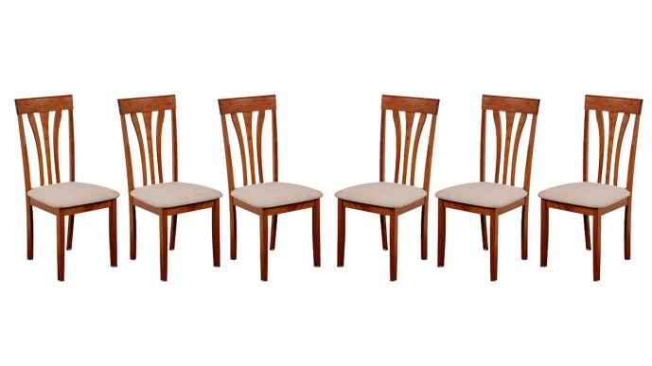

На диван оно похоже

И на стул немного тоже.

Нам вдвоем сидеть в нем тесно.

Догодались? Это ….(кресло)

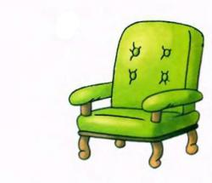

Чтобы выглядеть красиво,  
Посмотритесь вы в него.  
На нем зеркало большое,  
Называется…(трюмо)

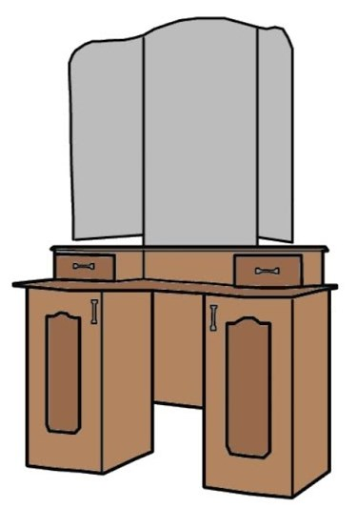

Говорил Артемка Зине:  
-Стал наш дом великолепен,  
Потому что в магазине,  
Мы купили новую…(мебель)

**ПРОЧИТАЙТЕ ДЕТЯМ**

**Самуил Маршак**

**«Откуда стол пришёл?»**

Берёте книгу и тетрадь,

Садитесь вы за стол.

А вы могли бы рассказать,

Откуда стол пришёл?

Недаром пахнет он сосной.

Пришёл он из глуши лесной.

Вот этот стол — сосновый стол —

К нам из лесу пришёл.

Пришёл он из глуши лесной -

Он сам когда-то был сосной.

Сочилась из его ствола

Прозрачная смола.

У нас под ним-паркетный пол,

А там была земля.

Он много лет в лесу провёл,

Ветвями шевеля.

Он был в чешуйчатой коре,

А меж его корней

Барсук храпел в своей нореама 09

До первых вешних дней.

Видал он белку, этот стол.

Она карабкалась на ствол,

Царапая кору.

Он на ветвях качал галчат

И слышал, как они кричат,

Проснувшись поутру.

Но вот горячая пила

Глубоко в ствол его вошла.

Вздохнул он — и упал...

И в лесопилке над рекой

Он стал бревном, он стал доской.

Потом в столярной мастерской

Четвероногим стал.

Он вышел из рабочих рук,

Устойчив и широк.

Где был на нём рогатый сук,

Виднеется глазок.

Домашним жителем он стал,

Стоит он у стены.

Теперь барсук бы не узнал

Родной своей сосны.

Медведь бы в логово залез,

Лису объял бы страх,

Когда бы стол явился в лес

На четырёх ногах!..

Но в лес он больше не пойдёт —

Он с нами будет жить.

День изо дня, из года в год

Он будет нам служить.

Стоит чернильница на нём, —

Лежит на нём тетрадь.

За ним работать будем днём,

А вечером — читать.

На нём чертёж я разложу,

Когда пора придёт,

Чтобы потом по чертежу

Построить самолёт.